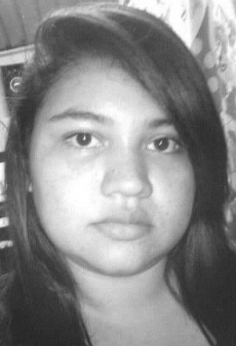
CURRICULUM VITAE

DATOS PERSONALES

NOMBRE: Estefany Marielos Escobar Ruiz

DIRECCIÓN: Campos Verdes 1, Senda 10 polígono 18 Casa # 11 – Lourdes Colon depto. La Libertad.

DUI #: 05301464-2

NIT: 0511-290595-105-0

AFP: 348467660004

FECHA DE NACIMIENTO: 29-05-1995

TELEFONO: 75363619
CENTRO DE ESTUDIOS HASTA 9º: Centro Escolar Cantón El Capulín

NIVEL ACADÉMICO: Bachillerato general
CENTRO DE ESTUDIOS: Instituto Nacional De Lourdes,
Municipio de Lourdes Colon depto. La Libertad

ESTADO CIVIL: Soltera
CORREO ELECTRONICO: stefanyruiz213@gmail.com

REFERENCIAS PERSONALES

- Elva Yaneth Pérez Tel. 7467 7262

- Ana Cordero Tel. 7931 9081

